SEGUICI

CORNOVAGLIA E INGHILTERRA DEL SUD
LONDRA - STONEHENGE - BATH - WELLS - GLASTONBURY PLYMOUTH - TINTAGEL CASTLE - LANHYDROCK HOUSE - POLPERRO CORNOVAGLIA - KINGSWEAR - PAIGNTON - WINCHESTER

DA GIUGNO AD AGOSTO 2024 8 GIORNI | 7 NOTTI
DATA PARTENZA  GIUGNO 22 | CAMERA DOPPIA  1.599 € | SUPPL. SINGOLA  500 €
LUGLIO 06- 13-20-27 | 1.659 € | 500 €
AGOSTO 03-10-17-24 | 1.699 € | 500 €
Prezzi per persona base doppia | Riduzione 3° Letto Adulto € 20| Riduzione bambino 2/12 anni € 300
PARTENZA GARANTITA

LA QUOTA COMPRENDE
- Volo aereo da Milano o Roma con bagaglio in classe economica
- 7 notti in pernottamento e prima colazione 3 e 4 stelle
- 5 cene di tre portate
- Visite guidate come da programma con guida in italiano dal giorno 2 al 7
- Ingressi: Stonehenge, Roman Bath, Wells Cathedral, Glastonbury Abbey, Cream tea , Tintagel Castle, Lanhydrock House con giardini, St Michael Mount (in caso di alta marea, barca non inclusa , da pagare in loco, £ 2.50 circa)
- Battello da Dartmouth a Kingswear e trenino a vapore per Paignton
- Trasferimenti durante il tour dal giorno 2 al 7.
LA QUOTA NON COMPRENDE
- Tasse aeroportuali Euro 199,00 da riconfermare in sede di emissione,
- Trasfer da/per aeroporto
- Mance
- Pasti non inclusi
- Assistenza 3atours H24 e assicurazione annullamento viaggio COVID-19 Euro 60,00 obbligatoria,mance
- Extra
- Eventuale adeguamento valutario (0,9£ = 1 EUR)
- Tutto quanto non espressamente indicato in “la quota comprende”.

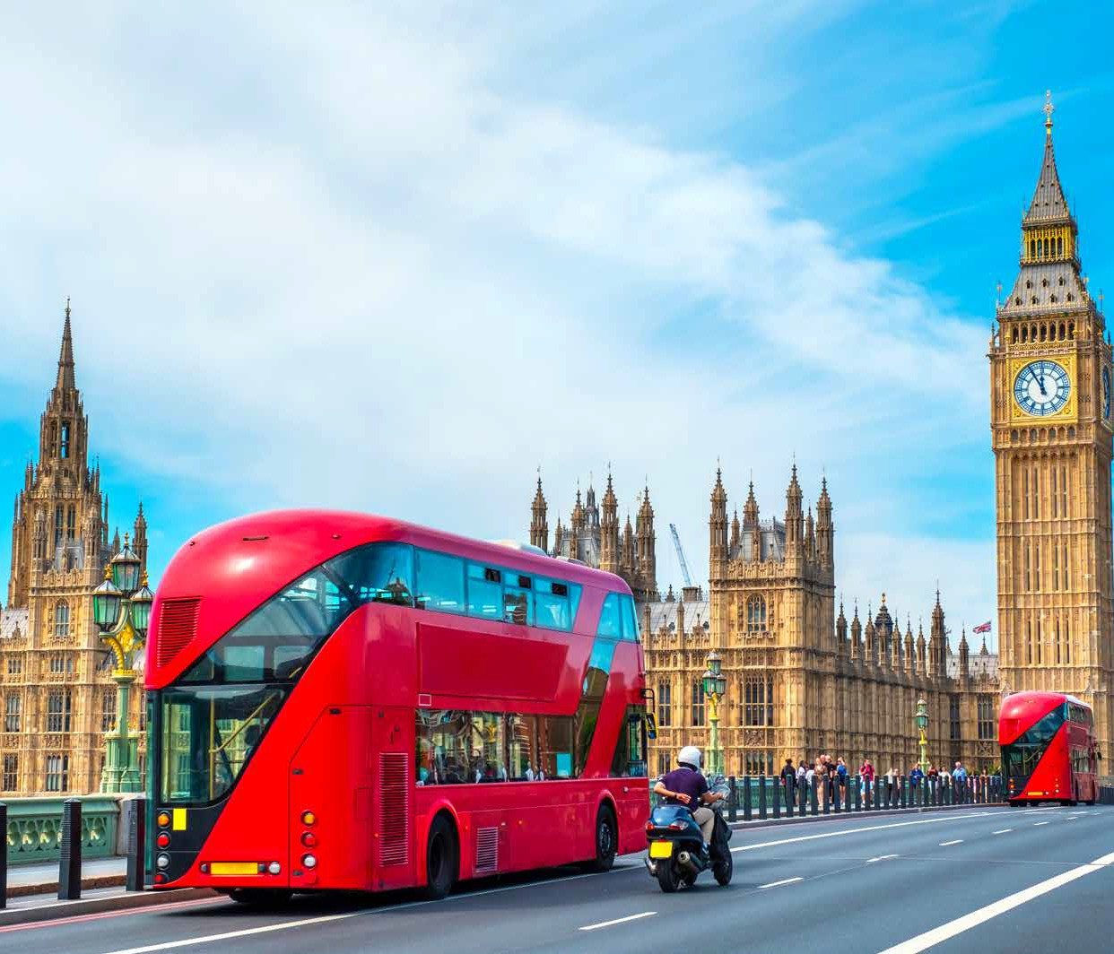

ATL24

i contenuti del programma.
CORNOVAGLIA E INGHILTERRA DEL SUD
LONDRA - STONEHENGE - BATH - WELLS - GLASTONBURY - PLYMOUTH - TINTAGEL CASTLE LANHYDROCK HOUSE - POLPERRO - CORNOVAGLIA - KINGSWEAR - PAIGNTON - WINCHESTER
PROGRAMMA DI VIAGGIO
Giorno 1: Italia – Londra
Partenza con volo dall’italia. Arrivo e sistemazione in hotel a Londra (trasferimento dall’aeroporto non incluso).

Giorno 2: Londra – Stonehenge – Bath
Prima colazione in hotel. Partenza per Stonehenge, situato nel Wiltshire. Visita del celebre monumento megalitico, che mantiene un grande alone di mistero e di magia. Proseguimento per Bath. Pranzo libero. Visita a piedi della città di origini romane, che offre siti architettonici tra i più interessanti d’Europa. Ingresso ai Roman Bath, le antiche terme attorno alle quali nacque la città. Sistemazione in hotel, cena e pernottamento.

Giorno 3: Bath - Wells – Glastonbury – Plymouth
Prima colazione in hotel. Partenza per Wells per visita della Wells Cathedral, perfetto esempio di costruzione in stile gotico primitivo. Proseguimento per Glastonbury e visita della abbazia, dove si crede che l’evangelizzatore San Giuseppe d’Arimatea abbia portato il Santo Graal. Pranzo libero. Nel pomeriggio sosta per un “Cream Tea”, antica tradizione del tè pomeridiano in Devon e Cornovaglia che include scones con clotted cream e marmellata di fragole. Proseguimento per Plymouth, città portuale del Devon, importante per il passato marittimo: è da qui in fatti che i Padri Pellegrini salparono per il Nuovo Mondo nel 1620: visiteremo e lo storico quartiere Barbican, con le strette strade lastricate, e il porto di Sutton. Sistemazione in hotel, cena e pernottamento.

Giorno 4: Cornovaglia: Tintagel Castle – Lanhydrock house – Polperro – Plymouth
Prima colazione in hotel. Entreremo in Cornovaglia, la penisola sud-occidentale dell’Inghilterra famosa per i panorami mozzafiato e patria fiabesca delle leggende del re Artù e dei cavalieri della tavola rotonda. Visita di Tintagel Castle, la mitica Camelot, luogo natale del celebre eroe. Pranzo libero. Visita di Lanhydrock House, splendido palazzo nobiliare realizzato in granito ed ardesia risalente al XVII secolo ed immerso in un parco di 450 acri, 22 dei quali ospitano i famosi giardini all’italiana. Proseguimento per Polperro, caratteristico paesino di pescatori dalle tipiche case costruite sui pendii delle insenature che si affacciano sulle spiagge naturali di sabbia bianca. Rientro in albergo per cena e pernottamento.

Giorno 5: Cornovaglia: St Michael Mount – St Ives
Prima colazione in hotel. Partenza per St Ives, da sempre residenza preferita dei più famosi artisti del XVIII secolo. I suoi labirintici vicoli sono pieni di vita ed offrono scorci suggestivi ed artigianato locale. Pranzo libero. Si prosegue per la visita del celebre St. Michael Mount, monastero benedettino fondato nel XI secolo da Edoardo il Confessore. Il promontorio durante l’alta marea si trasforma in un isolotto raggiungibile solo in barca. Al termine delle visite, rientro in hotel, cena e pernottamento.

Giorno 6: Treno a vapore da Kingswear a Paignton –Winchester
Prima colazione in hotel. Partenza per Dartmouth, città natale di Thomas Newcomen, padre della rivoluzione industriale e inventore del motore a vapore. Imbarco in battello per raggiungere Kingswear. Esperienza unica sul trenino a vapore (30 minuti) con suggestiva vista sul lungomare. Proseguimento per Winchester con pranzo lungo il percorso. Visita di Winchester, antica città romana celebre grazie a Re Artù e alla sua cattedrale . Arrivo in hotel, cena e pernottamento.

Giorno 7: Londra
Prima colazione in hotel. Tempo libero per visitare la Cattedrale di Winchester e in seguito partenza per Londra e visita della città. Pranzo libero in itinerario. Si vedranno la sede del Parlamento, il Big Ben, l’Abbazia di Westminster, la Cattedrale di Westminster, Trafalgar Square, Piccadilly Circus e Buckingham Palace. Al termine della visita, trasferimento in hotel. Cena libera e pernottamento.

Giorno 8: Londra – Italia
Prima colazione in hotel e check-out (trasferimento in aeroporto non incluso). Volo di rientro in Italia. Fine dei servizi

Hotel previsti o similari:
Londra: The Crown Hotel 4* Bath: Lansdown Grove 4*
Plymouth: New Continental Hotel 3* Winchester: Mercure Winchester 4* Londra: The Crown Hotel 4*
*** l’ordine delle visite potrà essere cambiato per esigenze organizzative senza modificare

